П О С Т А Н О В Л Е Н И Е

АДМИНИСТРАЦИИ КРЕПОВСКОГО СЕЛЬСКОГО ПОСЕЛЕНИЯ

УРЮПИНСКОГО МУНИЦИПАЛЬНОГО РАЙОНА
ВОЛГОГРАДСКОЙ ОБЛАСТИ

от 24 января 2020 года №6

«Об утверждении реестра и схем мест размещения площадок накопления твердых коммунальных отходов, расположенных на территории Креповского сельского поселения».

Руководствуясь Федеральным законом от 06.10.2003г. № 131-ФЗ «Об общих принципах организации местного самоуправления в Российской Федерации», в соответствии с пунктом 4 статьи 13.4 Федерального закона от 24.06.1998 № 89-ФЗ «Об отходах производства и потребления», Правилами обустройства мест (площадок) накопления твердых коммунальных отходов и ведения их реестра, утверждённых постановлением Правительства Российской Федерации от 31.08.2018 г. № 1039,
ПОСТАНОВЛЯЮ:

- Утвердить реестр мест накопления твердых коммунальных отходов на территории Креповского сельского поселения, согласно приложению №1.

- Утвердить схемы размещения площадок накопления твердых коммунальных отходов на территории Креповского сельского поселения, согласно приложению №2, № 3.

- Обнародовать утвержденный настоящим постановлением реестр и схемы мест накопления твердых коммунальных отходов, расположенных на территории Креповского сельского поселения и разместить на официальном сайте администрации Креповского сельского поселения в сети «Интернет».

- Настоящее постановление вступает в силу с момента подписания.

- Контроль исполнения настоящего постановления оставляю за собой.

Глава Креповского
сельского поселения А.П.Щелконогов

Приложение №1
к постановлению администрации
Креповского сельского поселения
от 24.01.2020г. № 6

РЕЕСТР мест накопления твердых коммунальных отходов на территории Креповского сельского поселения.

Адрес, кадастровый номер земельного участка, площадь земельного участка | Схема размещения мест (площадок) накопления ТКО
Волгоградская область, Урюпинский район, поселок Учхоз Географические координаты: 50.834658, 42.109303 | 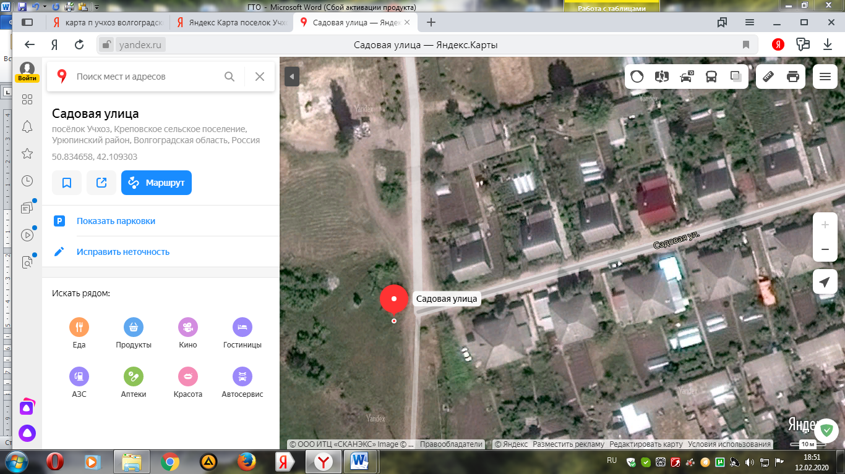  Площадка ТКО
Волгоградская область, Урюпинский район, поселок Учхоз Географические координаты: 50.835310 42.112257 | 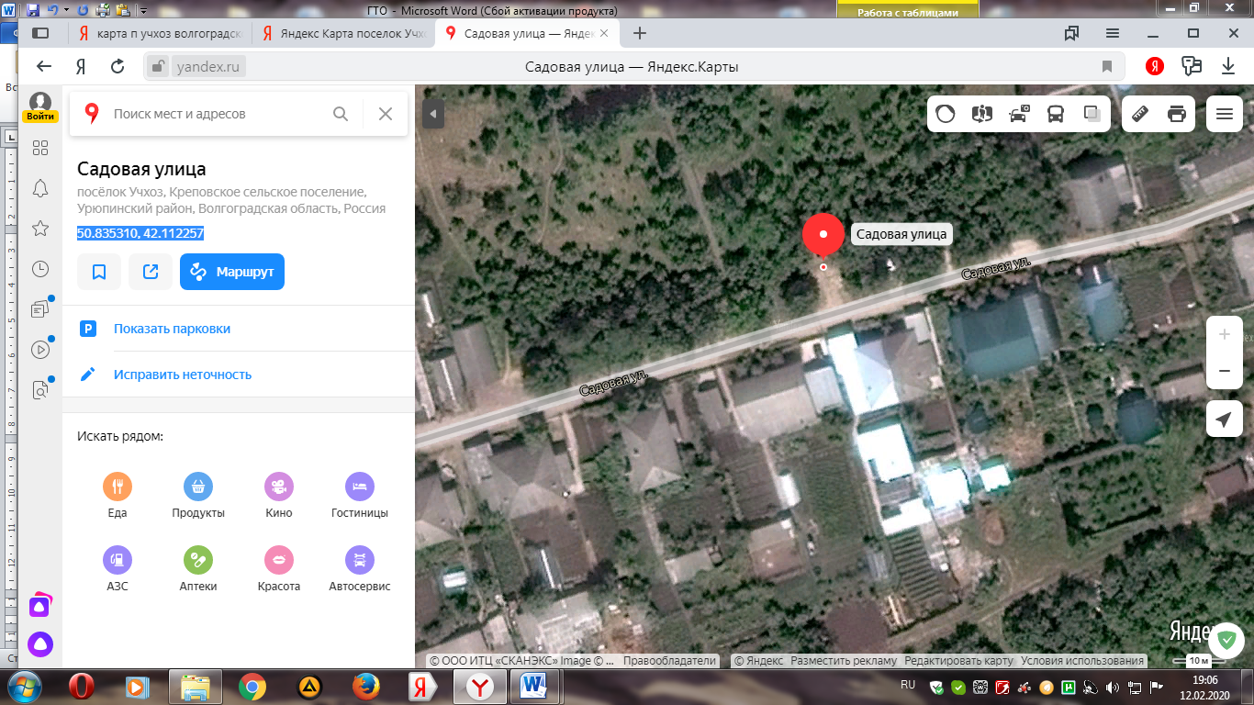  Площадка ТКО
Волгоградская область, Урюпинский район, поселок Учхоз Географические координаты: 50.836561 42.113761 | 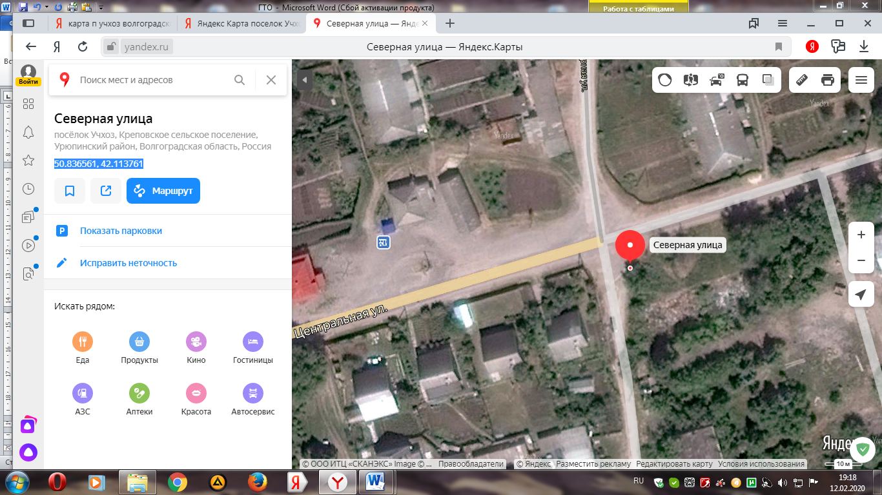  Площадка ТКО
Волгоградская область, Урюпинский район, п.оселок Учхоз Географические координаты: 50.837480 42.113347 | 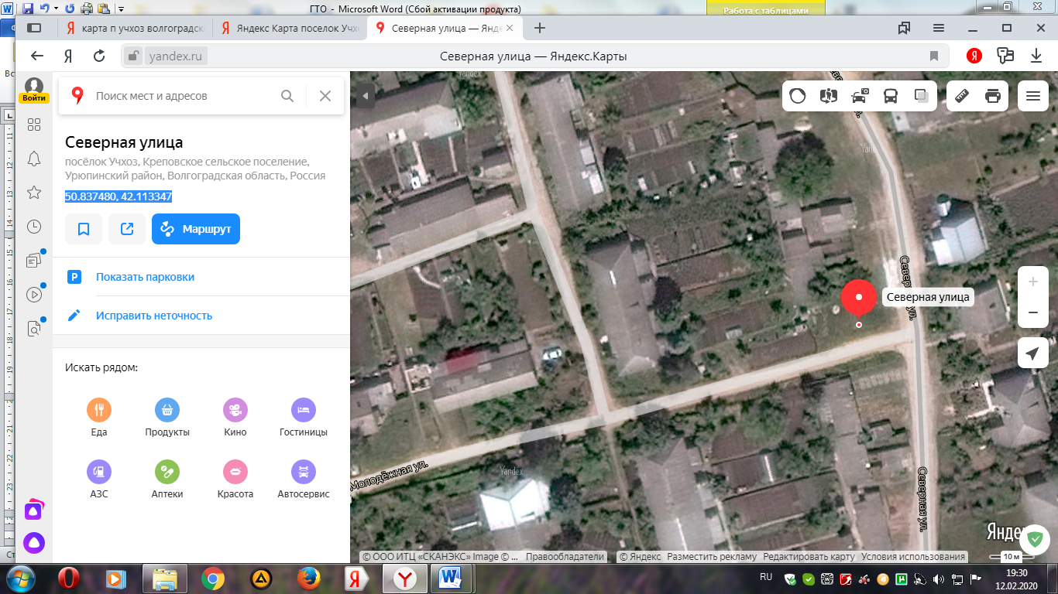  Площадка ТКО

Волгоградская область, Урюпинский район, поселок Учхоз Географические координаты: 50.838274 42.112106 | 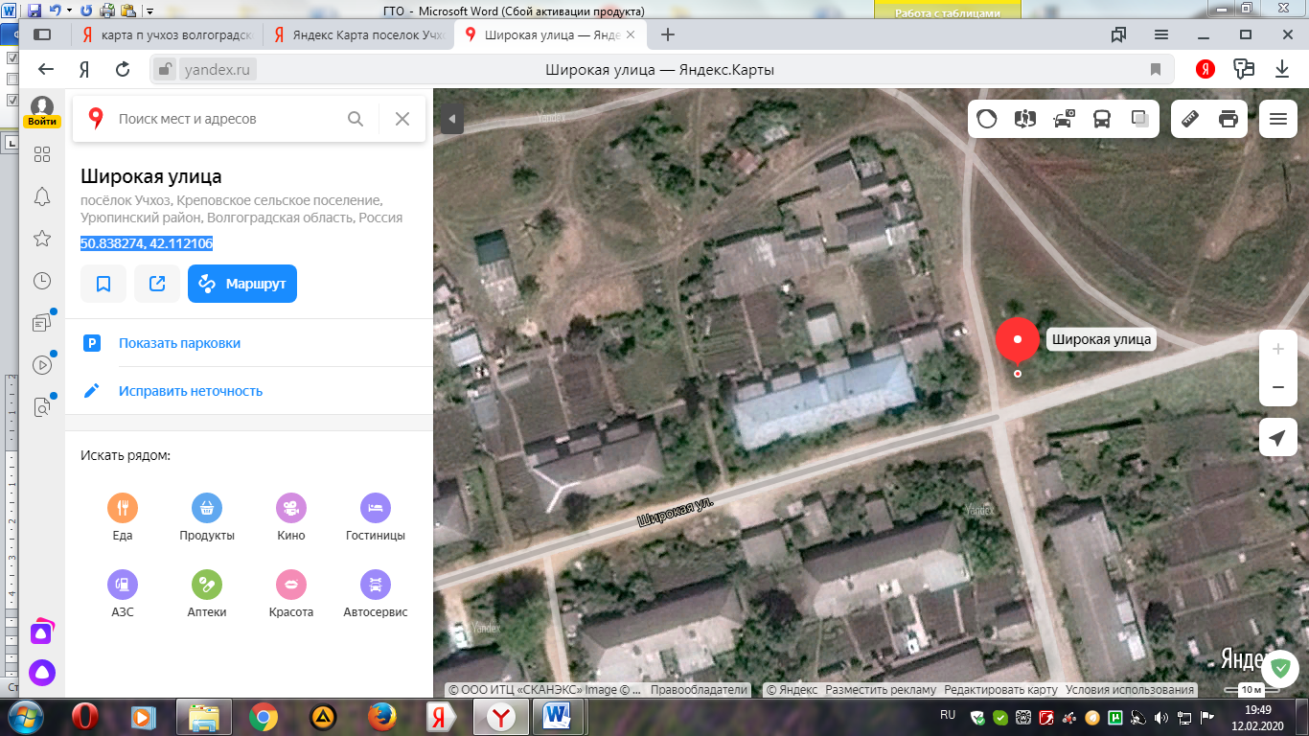  Площадка ТКО
Волгоградская область, Урюпинский район, поселок Учхоз Географические координаты: 50.837394 42.110722 | 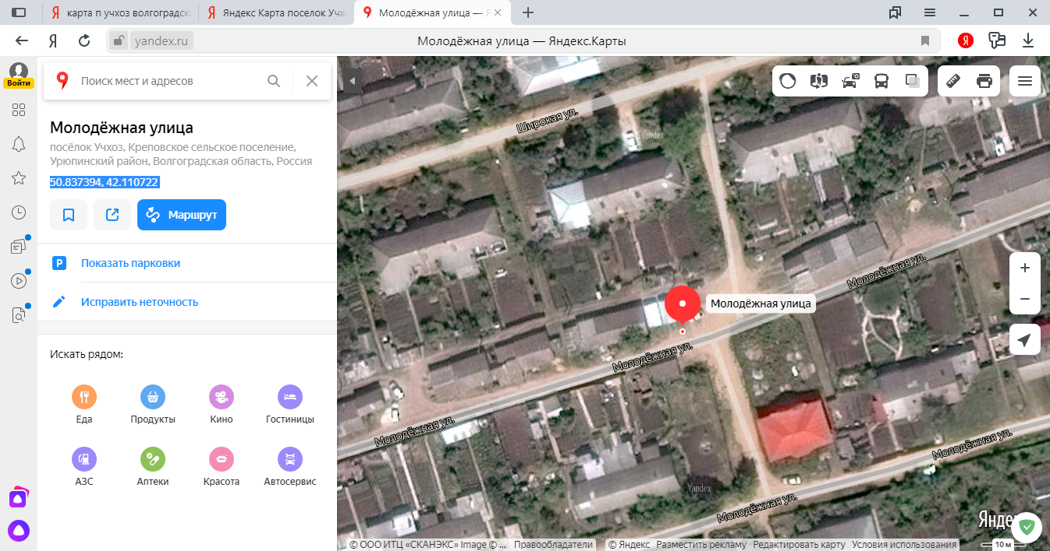  Площадка ТКО
Волгоградская область, Урюпинский район, поселок Учхоз Географические координаты: 50.836311 42.107774 | 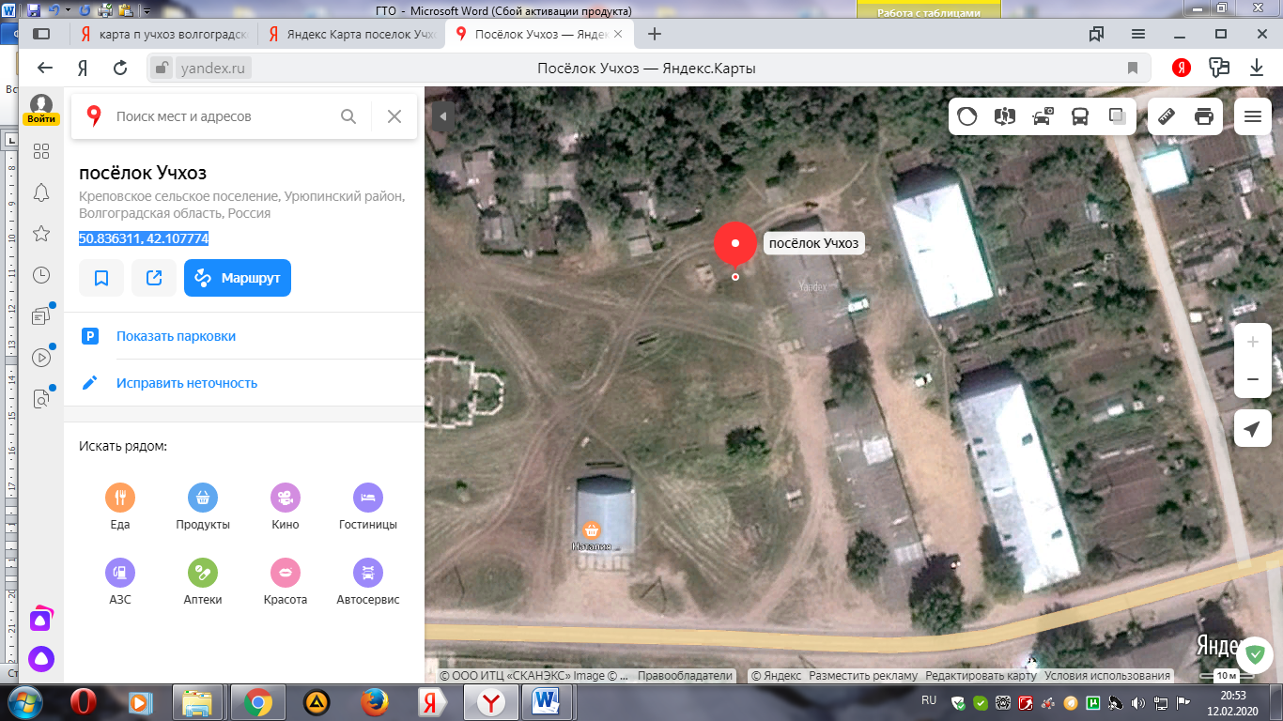  Площадка ТКО
Волгоградская область, Урюпинский район, поселок Учхоз Географические координаты: 50.835912 42.103584 | 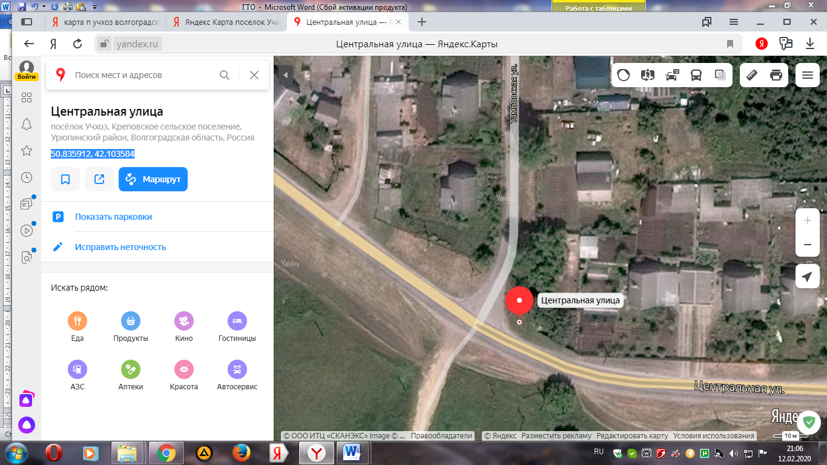  Площадка ТКО
Волгоградская область, Урюпинский район, поселок Учхоз Географические координаты: 50.837835 42.103664 | 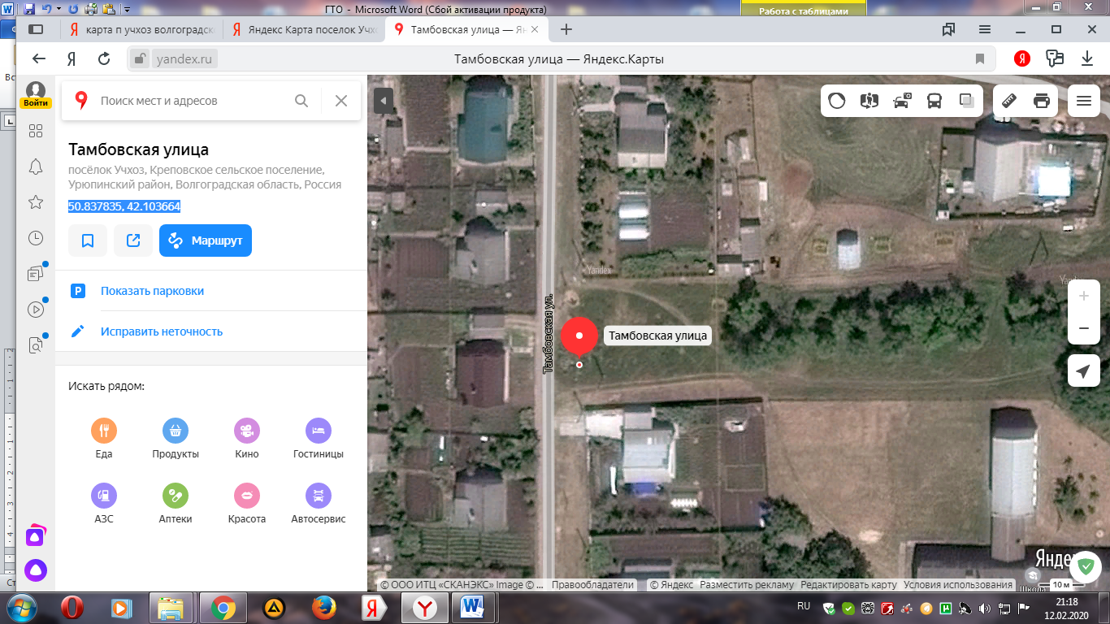  Площадка ТКО
Волгоградская область, Урюпинский район, поселок Учхоз Географические координаты: 50.838735 42.102197 | 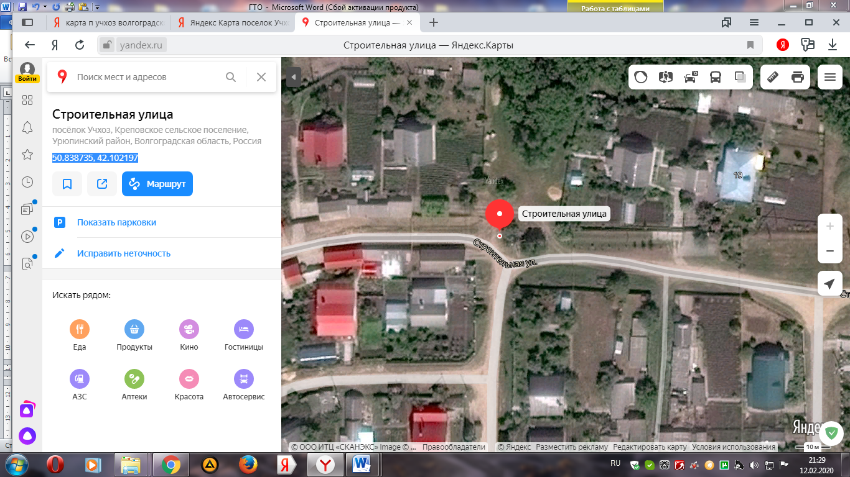  Площадка ТКО
Волгоградская область, Урюпинский район, поселок Учхоз Географические координаты: 50.836571 42.102170 | 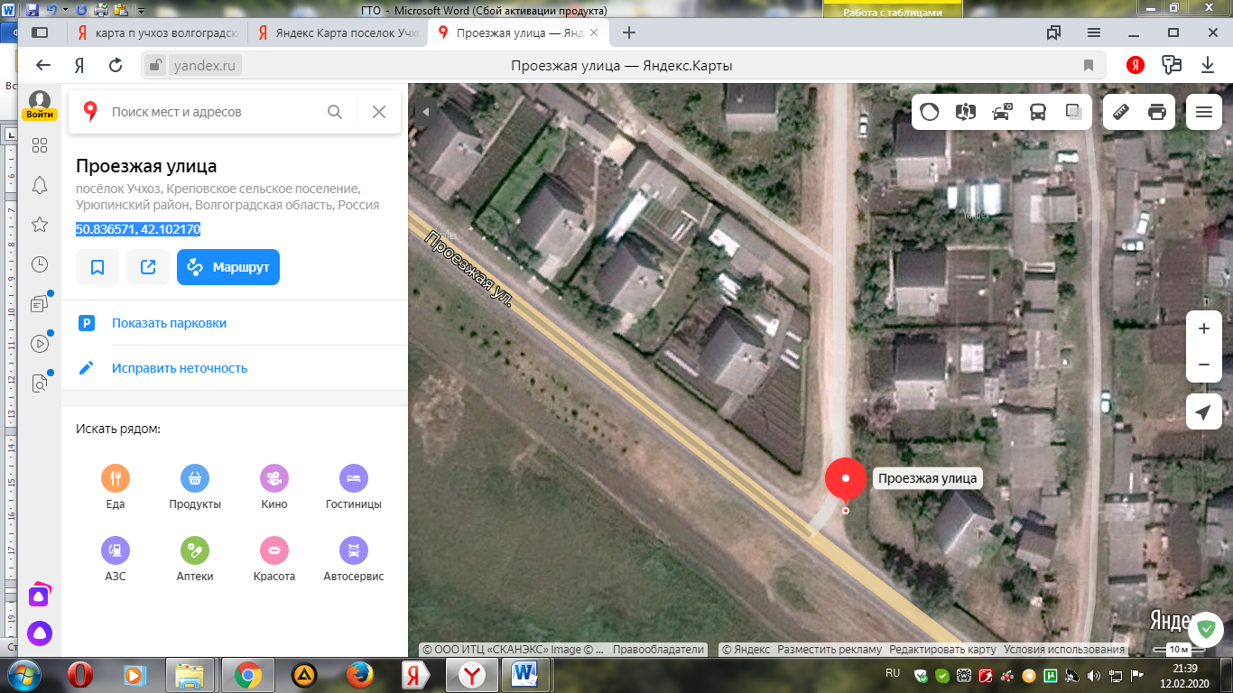  Площадка ТКО
Волгоградская область, Урюпинский район, поселок Учхоз Географические координаты: 50.837596 42.100219 | 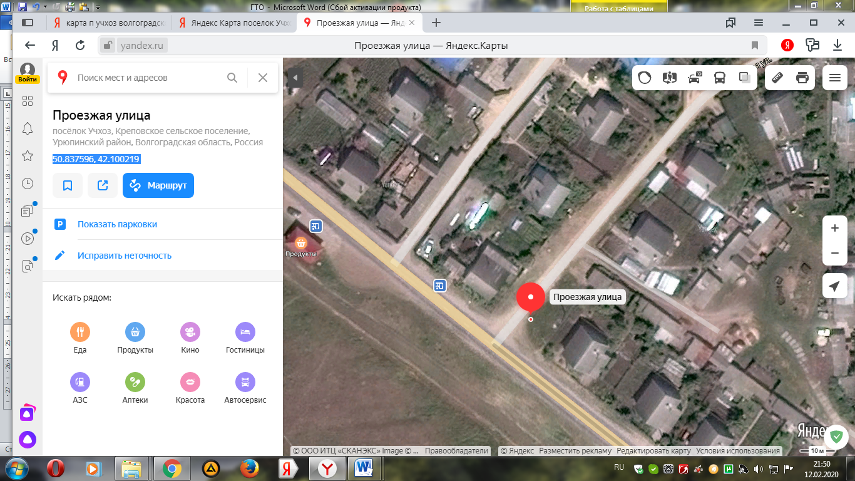  Площадка ТКО
Волгоградская область, Урюпинский район, хутор Креповский Географические координаты:  50.838506 42.096002 | 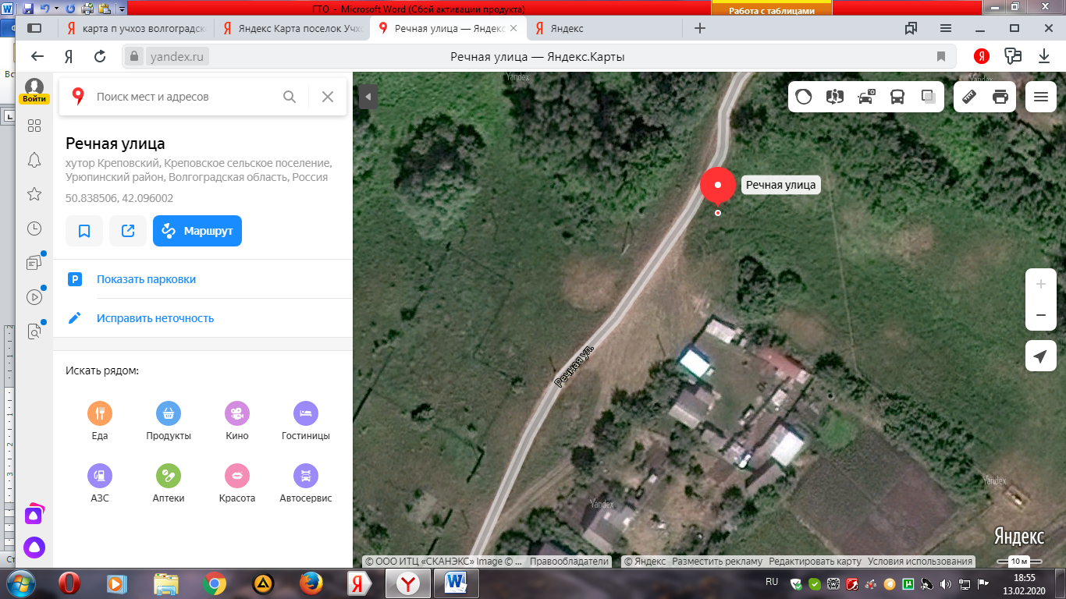  Площадка ТКО
Волгоградская область, Урюпинский район, хутор Креповский Географические координаты: 50.840256  42.099170 | 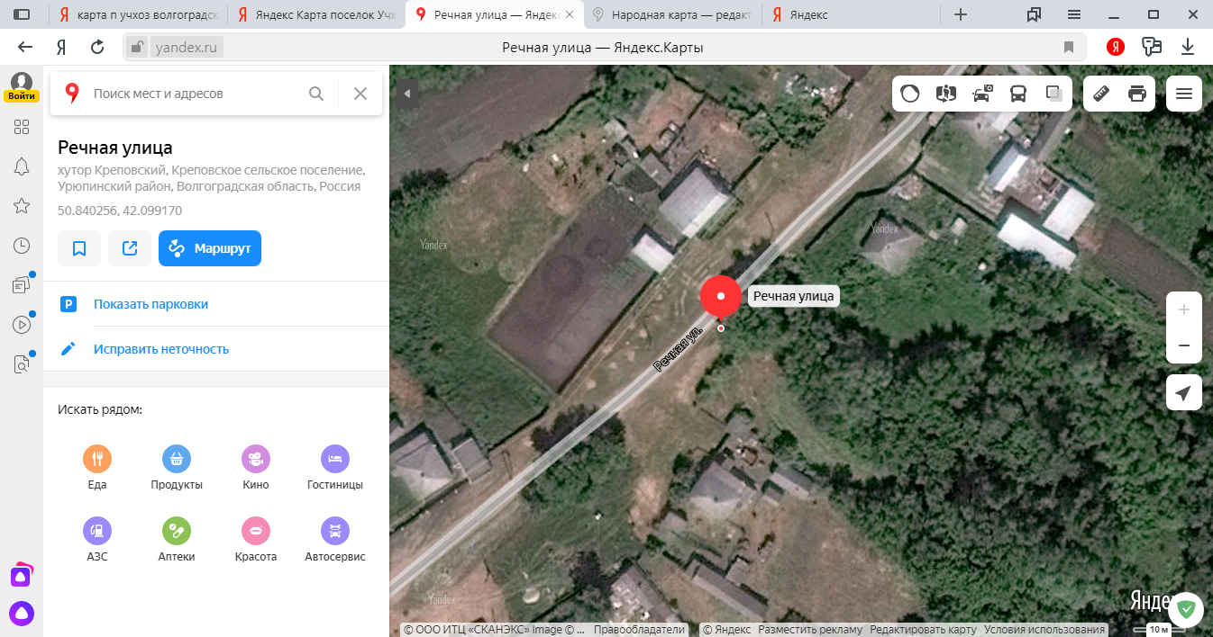  Площадка ТКО
Волгоградская область, Урюпинский район, хутор Креповский Географические координаты: 50.842362 42.102117 | 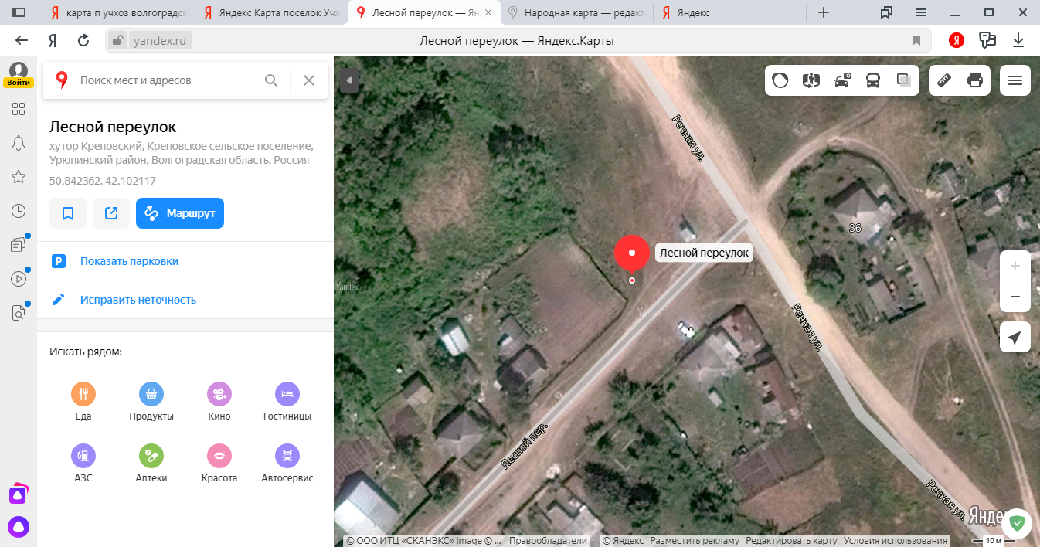  Площадка ТКО
Волгоградская область, Урюпинский район, хутор Креповский Географические координаты: 50.842555 42.094423 | 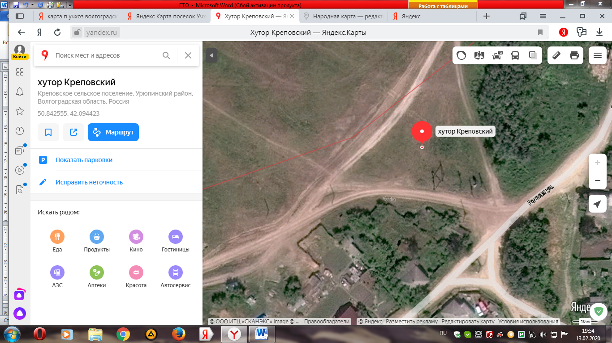  Площадка ТКО
Волгоградская область, Урюпинский район, хутор Креповский Географические координаты: 50.840508  42.091763 | 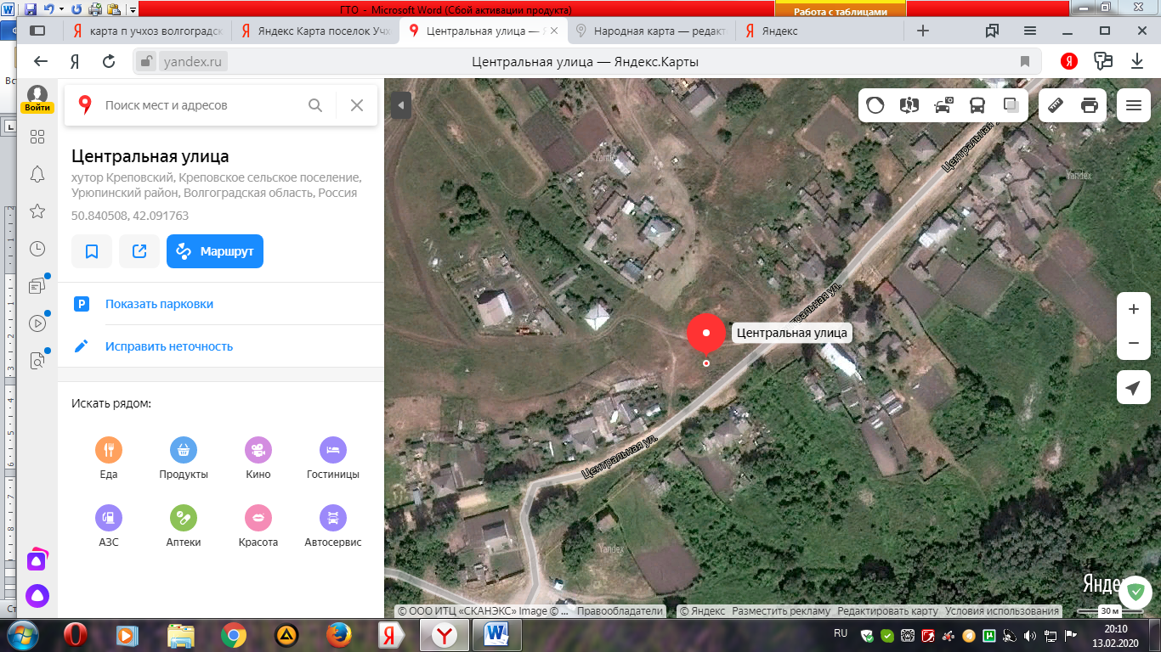  Площадка ТКО
Волгоградская область, Урюпинский район, хутор Креповский Географические координаты: 50.839187 42.090650 | 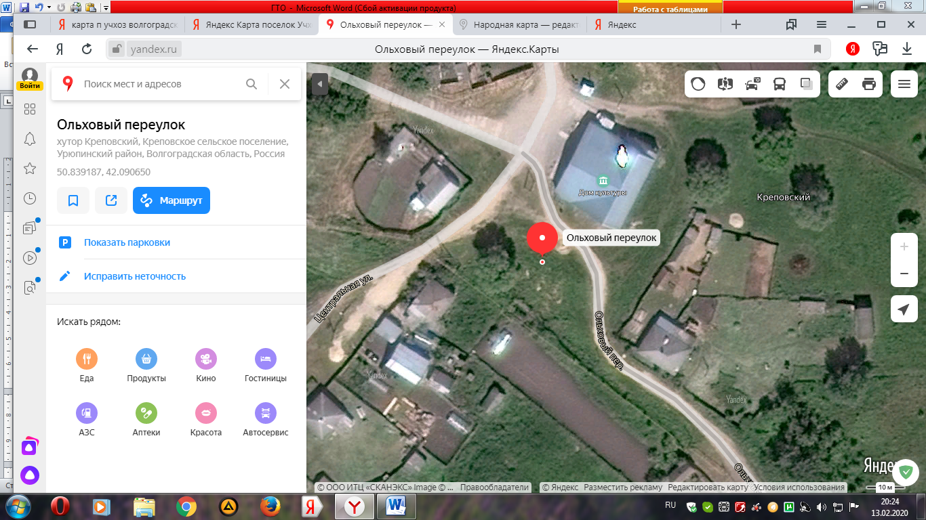  Площадка ТКО
Волгоградская область, Урюпинский район, хутор Креповский Географические координаты: | 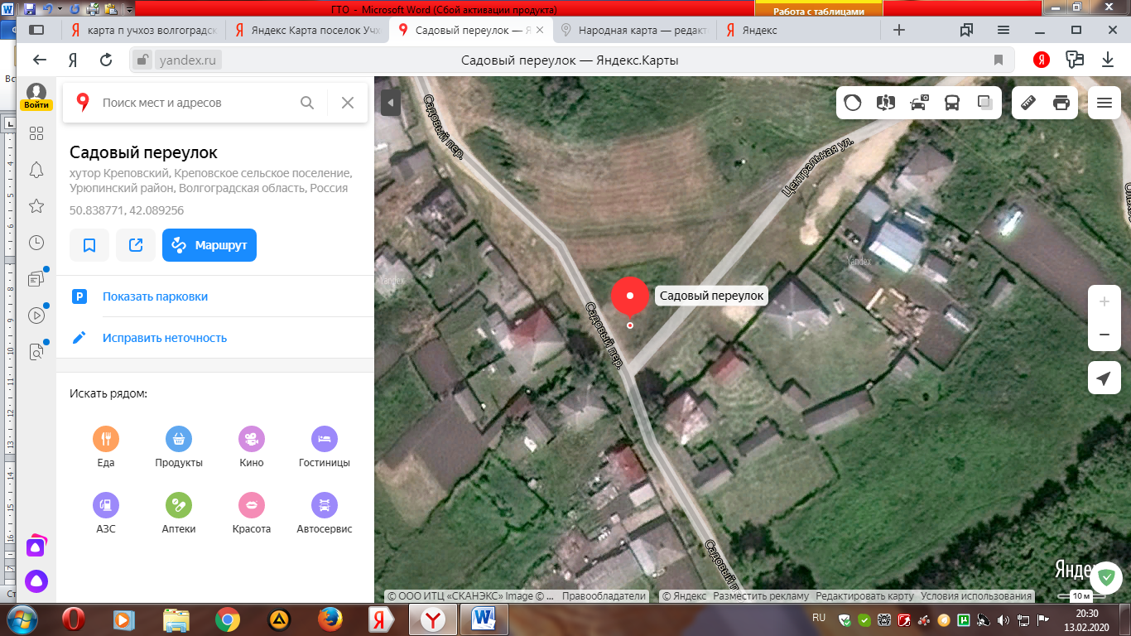  Площадка ТКО
Волгоградская область, Урюпинский район, хутор Креповский Географические координаты: 50.839177 42.084382 | 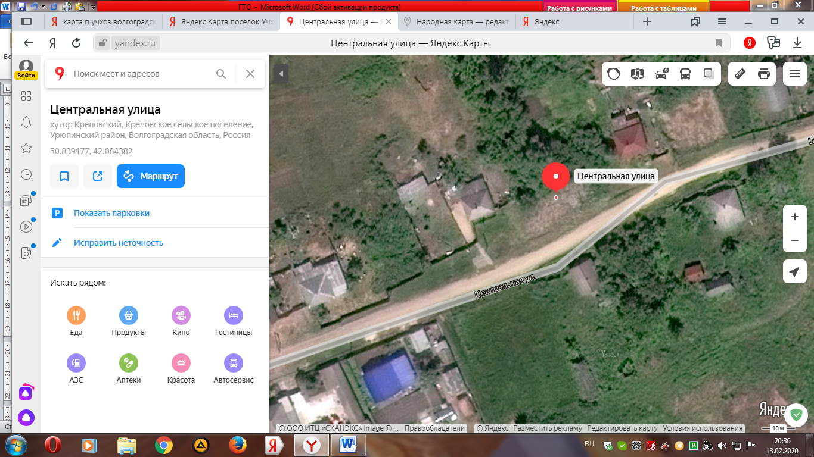  Площадка ТКО
Волгоградская область, Урюпинский район, хутор Креповский Географические координаты: 50.838381 42.079903 | 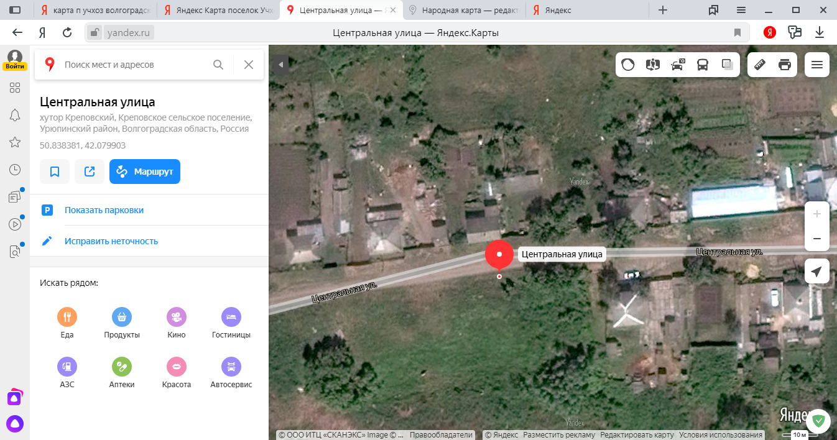  Площадка ТКО

Приложение №2
к постановлению администрации
Креповского сельского поселения
от 24.01.2020г. № 6

СХЕМА
размещения площадок накопления твердых коммунальных отходов на территории
Креповского сельского поселения (поселок Учхоз).

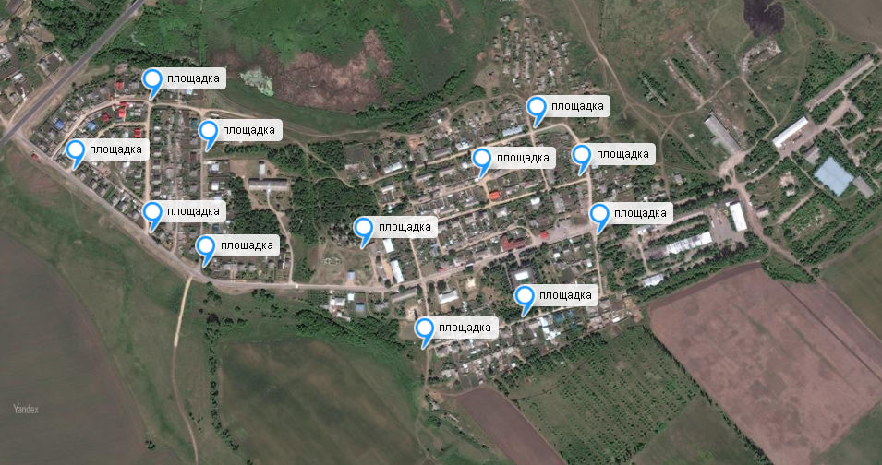

Приложение №3
к постановлению администрации
Креповского сельского поселения
от 24.01.2020 г. № 6

СХЕМА
размещения площадок накопления твердых коммунальных отходов на территории
Креповского сельского поселения (х.Креповский).

